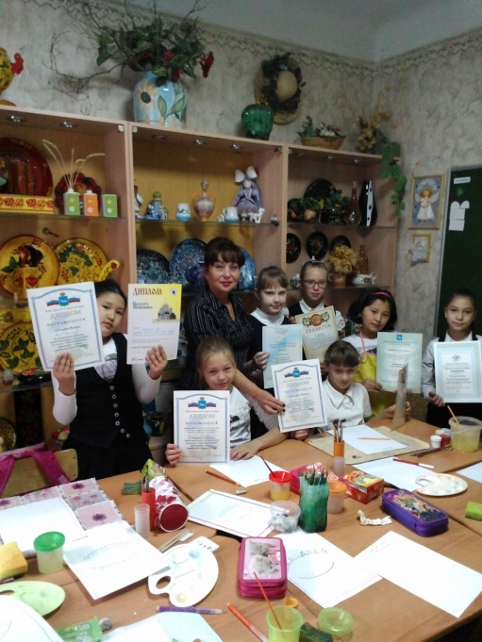 | Романовская А.Л.  ГРАЖДАНСКОЕ ВОСПИТАНИЕ СРЕДСТВАМИ НАРОДНОГО ТВОРЧЕСТВА  МБУ ДО «ЦДТ «Восход» г.о. Самара

«Воспитание, если оно не хочет быть бессильным,
должно быть народным» (К.Д. Ушинский)
Изменения, которые произошли в последнее десятилетие в России, сопровождающиеся изменениями в социально-экономической и политической сферах жизни общества, привели к тому, что материальные ценности преобладают над духовными, поэтому неотложность решения проблемы воспитания гражданственности и патриотизма стало актуальным. В настоящее время характерными чертами личности становится эгоцентризм, цинизм, агрессивность, равнодушие, замыкание на материальных ценностях. Снизился воспитательный потенциал российской культуры, искусства, следовательно, сейчас, как никогда, возникла необходимость создания условий, способствующих возрождению духовных ценностей.
Необходимым условиям для формирования гражданской позиции и развития эстетической культуры личности учащихся является использование народного искусства в педагогической работе с детьми. Народное творчество олицетворяет собой думы и чаяния народа, отражает его идеалы, мировоззрение, представление о семье, Родине. Народное искусство, в силу своей специфики, оказывает сильное воздействие на ребенка. «Художественный» труд на основе знакомства с народным искусством помогает ученикам душой и руками прикоснуться к настоящему делу и почувствовать свою сопричастность к народной культуре.
Процесс познания и усвоения духовного богатства своего народа необходимо начинать как можно раньше, «с молоком матери» ребенок должен впитывать культуру своего народа через колыбельные песенки, поговорки, потешки, сказки, скороговорки, игры-забавы.
Проблемы формирования нравственных начал личности, ее гражданских качеств, всегда были в центре педагогике. Особую роль они приобрели в настоящее время. В связи с этим возрастает значение воспитательно-образовательной работы в целом и такой важной стороны, как ознакомление детей с декоративно-прикладным творчеством русского народа.
Народное искусство более всех остальных видов творчества доступно и понятно детям, так как оно яркое, немного сказочное. В каждом ребенке заложено творческое начало, которое реализуется при создании поделок. Народная роспись – это традиционный способ украшения изделий из глины и дерева. Доступная технология и техника исполнения обеспечивают этому виду прикладного искусства большую популярность, учащиеся в этом могут проявить свое видение мира. Как музыка рождается на семи нотах, так и язык росписи как бы привычен и знаком – состоит из линий, мазков, завитков, травинок, цветов и сказочных птиц. Образы веют загадочностью. Роспись – это «почерк» народа, его живой и образный язык. Сохраняя традиционные предпочтения, роспись всегда отражает время. Естественной «питательной» средой народного искусства является близость с бесконечно вдохновляющей родной природой. Не мудрено, что нарисованные цветы, ягодки, листики особенно охотно «обживают» предметы быта - прялки, сани, посуду и т.п. Не всегда можно увидеть непосредственный технологический процесс изготовления жестовских подносов, гжельской керамики и т.п. На помощь приходят информационно-коммуникативные технологии. Технология обучения с использованием интерактивных технологий влияет на оснащение образовательного процесса. Можно показать учащимся печь, в которой обжигается керамика, мастерскую по росписи жостовских подносов, токарную мастерскую, где делают деревянную посуду хохломские мастера.
Народная игрушка и вовсе основана на тонком знании психологии ребенка, в ней ярко выражено стремление порадовать, повеселить, она отображает круг детских интересов - от знакомства с бытовыми предметами народная игрушка ведет в мир животных, людей, в мир фантазии. Народная игрушка сохраняет национальные особенности народного творчества, отображает общечеловеческие ценности, способствует формированию ценностного отношения к окружающему миру.
Народное искусство тем ценно, что каждый раз, создавая одну и ту же вещь, мастер вносит что-то новое в узор, да и форма не может получиться каждый раз абсолютно одинаковой, а это значит, что имеет место проявления творчества и фантазии. В каждом доме живут и служат нам различные предметы, и если их коснулась рука художника или народного умельца, они становятся произведениями декоративно-прикладного искусства. Прикладное - значит то, к чему приложено умение искусство.
Декоративно-прикладное искусство хранит и передает детям национальные традиции, прививает детям любовь к своему краю, своей Родине. Познавая красоту народного творчества, у детей формируются более глубокие чувства - радости, восхищения.
Как сформировать у ребенка основные человеческие понятия, как воспитать личность гражданина и патриота России, как заложить в него преданность русским традициям и культуре, воспитать гордость за свою Родину и народ? Меня всегда волновал этот вопрос. Поэтому предпочтение в своей работе я отдала изучению детьми народного творчества, потому что народное творчество обладает огромной силой эмоционального воздействия и является хорошей основой для формирования духовного мира человека, оно несет в себе понятное содержание, которое в простых, лаконичных формах раскрывает ребенку красоту окружающего мира.
Более 12 лет я занимаюсь с детьми декоративно-прикладным творчеством, знакомлю детей с народным искусством. Я тщательно изучила материалы, касающиеся народных промыслов. Мною написана образовательная программа, которая носит интегрированный характер, в нее включены несколько видов народного искусства, сочетаются разнообразные виды декоративного творчества: декоративное рисование - народные росписи, лепка народной игрушки. Прежде всего, я поставила цель: научить детей уважительно относиться к древним корням, целенаправленно и систематически приобщать детей к истокам народной культуры. С каждым годом все больше убеждаюсь, как важна эта сторона воспитательно-образовательной работы. Народное творчество воспитывает у детей гордость за свой народ. Традиция жива, пока ее чтут и берегут.
Знакомство ребенка с русским народным декоративно-прикладным искусством опирается на принцип общей дидактики - связи с жизнью, систематичности и последовательности, наглядности, индивидуального подхода и воспитывающий характер обучения.
Всю свою работу с детьми организую так, чтобы воспитательно-образовательный процесс был гармоничным и способствовал развитию не только эстетических чувств, но и воспитанию гражданской позиции. Я приоткрываю детям дверь в волшебный мир русской народной культуры. Свои занятия с детьми стараюсь строить так, чтобы им было интересно. Формы работы выбираю разные – это и ярмарка дымковской игрушки - «свистопляс», и путешествие в волшебный сад «Птицы волшебного сада» - рисование птиц городецкой росписи, путешествие в «Золотую хохлому», интегрированный характер занятий поддерживает интерес детей к народному творчеству, в них включено несколько видов народного творчества - фольклор, художественное слово (потешки, скороговорки), в ходе занятия фоном часто звучит русская народная музыка. Дети расписывают посуду, рисуют птиц городецкой росписи в комплексе с другими видами народного искусства, что способствует лучшему эмоциональному восприятию. Дополнительное образование мобильное и гибкое, и именно оно позволяет создать на занятиях идеальные условия для сочетания нескольких видов народного искусства. В ходе знакомства с народным искусством дети знакомятся с местом зарождения промысла, его историей и особенностями. Учащиеся узнают о своем талантливом народе, любуются красотой, созданной руками мастеров.
Еще В.М.Сухомлинский говорил: «Пусть ребенок чувствует красоту и восторгается ею, пусть в его сердце и памяти навсегда сохраняются образы, в которых воплощается Родина».

